Nume: Vîrtopeanu Sebastian-Filip

Grupa: 264, CTI

**Lucrarea 3**

**Tranzistorul**

1. **Teoria lucrării**

Tranzistorul este un dispozitiv semiconductor de circuit realizat in general din doua jonctiuni pn avand trei terminale .Exista mai multe tipuri de tranzistori in functie de modul de realizare , cum ar fi : tranzistoare bipolare,tranzistoare cu efect de camp ,unijonctiune,etc. În general tranzistoarele se construiesc din materiale semiconductoare (germaniu sau siliciu) avand in componenta lor trei regiuni numite baza ,emitor si colector.

**Tranzistorul bipolar este constituit din două joncțiuni pn dispuse în succesiune, acestea pot fi PNP sau NPN. În lucrarea noastră de laborator vom utiliza un tranzitor bipolar de tipul NPN, realizat din siliciu.**

**În cadrul tranzistorului distingem 3 caracteristici:**

1. Caracteristici de ieşire, IC = f(VCE)
2. Caracteristici de transfer, IC = f(VBE), cu VCB parametru
3. Caracteristici de intrare, reprezentate sub forma IB = f(VBE)

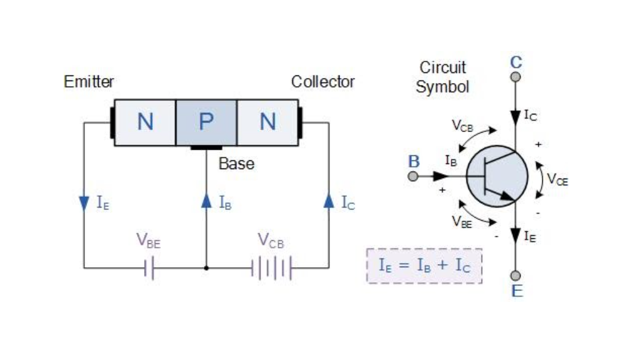

Figura 1-O configurație de tranzistor NPN bipolar

1. **Scopul lucrării**

Scopul acestei lucrări este de a studia cele 3 caracterstici ale tranzitorului, enunțate în Teoria Lucrării. Vom efectua măsurări cu ajutorul unui voltmetru și a doua ampermetre pentru VBE(V), Ic(mA) și IB(μ A) și cu ajutorul valorilor vom realiza graficele necesare pentru fiecare caracteristică a tranzistorului.

1. **Prelucrarea datelor experimentale**

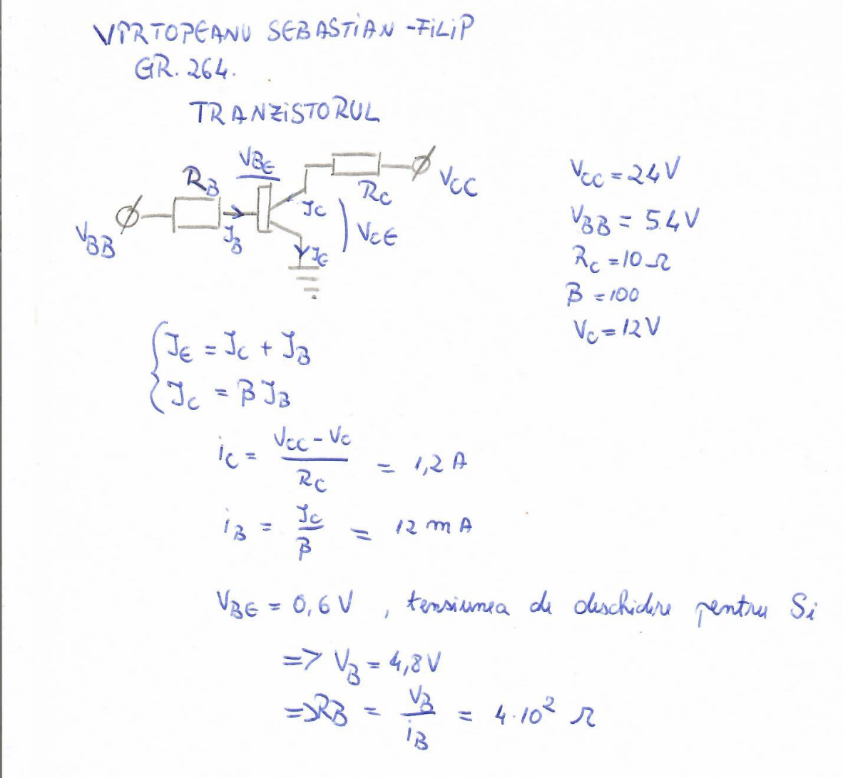[1]

Figura 2- Rezolvare circuit tranzistor

|  |  |  |
| --- | --- | --- |
| **IB(μ A)** | **Ic(mA)** | **VBE(v)** |
| 0 | 0 | 0.04*10-3 |
| 3 | 0.018 | 0.43 |
| 9.5 | 0.09 | 0.47 |
| 14.6 | 0.18 | 0.49 |
| 22.3 | 0.34 | 0.5 |
| 28.5 | 0.5 | 0.51 |
| 34.8 | 0.68 | 0.52 |
| 42.4 | 0.93 | 0.53 |
| 44.3 | 0.99 | 0.53 |
| 51.3 | 1.24 | 0.53 |
| 54.5 | 1.36 | 0.54 |
| 58.4 | 1.51 | 0.54 |
| 62.9 | 1.7 | 0.54 |
| 68.1 | 1.91 | 0.54 |

|  |  |
| --- | --- |
| **Ic(mA)** | **VCE(v)** |
| 0 | 0 |
| 0.31 | 0.9 |
| 0.32 | 1.9 |
| 0.32 | 3.9 |
| 0.32 | 4.9 |
| 0.33 | 5.9 |
| 0.33 | 6.9 |
| 0.33 | 7.9 |
| 0.33 | 8.9 |
| 0.34 | 9.9 |

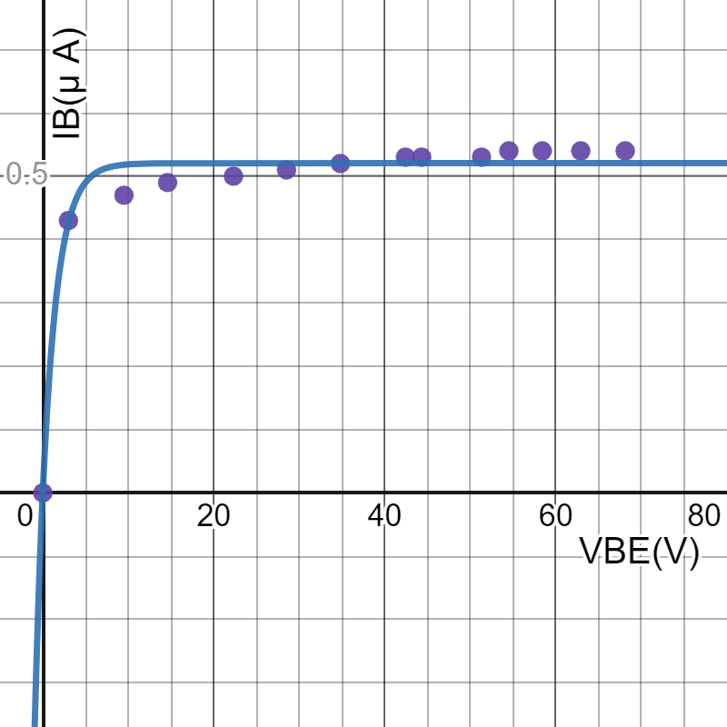

Figura 3 - Caracteristica de intrare

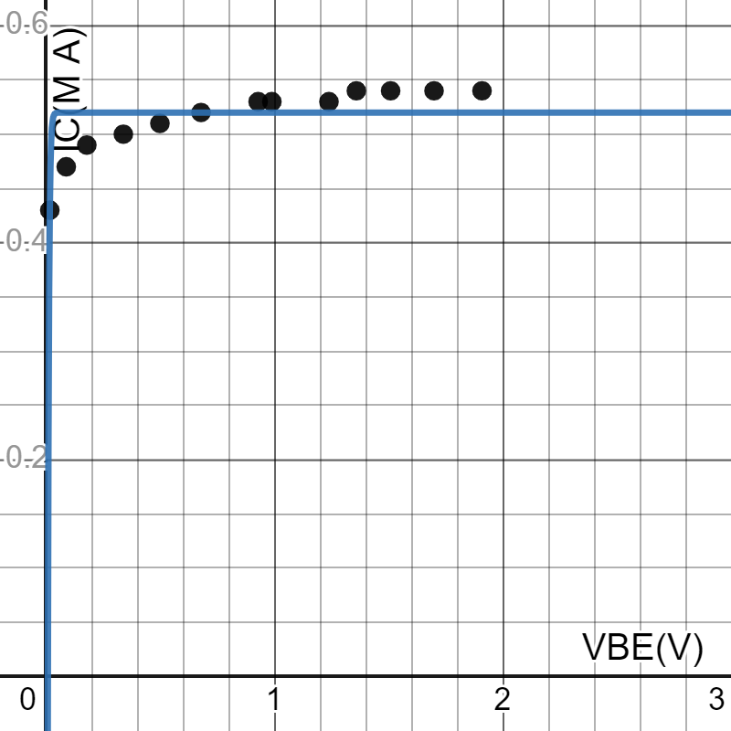

Figura 4 - Caracteristica de transfer

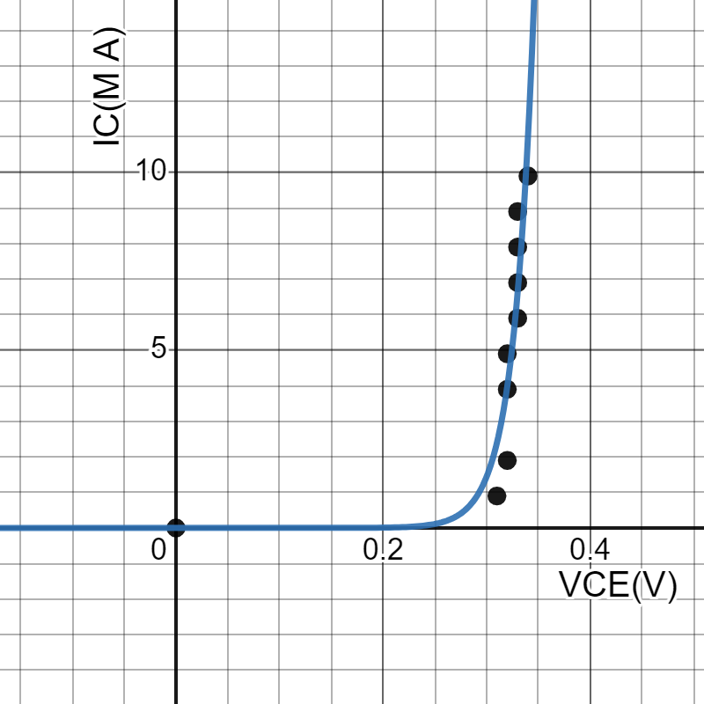

Figura 5 - Caracteristica de ieșire

1. **Concluzii**

În cadrul caracteristicii de intrare și de transfer, putem observa că pentru orice tensiune VBE, curenții electrici IC și IE rămân constanți, astfel indiferent de consumatori tranzistorul va păstra curentul electric constant pe ramura respectivă. În schimb, pentru caracteristica de ieșire observăm ca pentru orice curent electric avem tensiune constantă.

1. IE reprezintă ramura emitorului